O’ZBEKISTON RESPUBLIKASI OLIY TA’LIM,FAN VA INNOVATSIYA
VAZIRLIGI
ABU RAYXON BERUNIY NOMIDAGI URGANCH DAVLAT UNIVERSITETI

Kompyuter injineringgi fakulteti
„Kompyuter ilmlari va dasturlash texnologiyalari” yo’nalishi 234-guruh
Baxtiyorova Ruxshonaning
“Web texnologiya ” fanidan
5-laboratoriya mashg’uloti

Qabul qildi:________________________________________
Laboratoriya ishi №5
Mavzu: Gipermurojaatlar va tasvirlar joylashtirish
Ishdan maqsad: Gipermurojaatlar va tasvirlar joylashtirishni o’rganish
1.Nazariy qism
Zamonaviy veb-sahifalarni yaratishda matnli kontent bilan bir qatorda gipermurojaatlar (havolalar) va tasvirlardan foydalanish muhim ahamiyatga ega. Ular nafaqat sahifaga ko‘rkamlik beradi, balki foydalanuvchi uchun qulay navigatsiya va to‘liq tushuncha hosil qilish imkonini ham yaratadi. HTML (HyperText Markup Language) tilida bu elementlar maxsus teglar orqali joylashtiriladi.
Gipermurojaatlar (Hyperlinks)
Gipermurojaat — bu foydalanuvchini boshqa hujjatga, sahifaga yoki shu sahifadagi boshqa qismga yo‘naltiruvchi havola hisoblanadi. Internetdagi asosiy ustunliklardan biri bu gipermatnli tuzilish bo‘lib, u aynan gipermurojaatlar orqali amalga oshiriladi. HTMLda gipermurojaat yaratish uchun <a> (anchor) tegi ishlatiladi. Bu tegning asosiy atributi bu href (Hypertext REFerence) bo‘lib, u havola qilinayotgan manzilni ko‘rsatadi.
Sintaksisi:
<a href="https://www.example.com">Havola matni</a>
Gipermurojaat turlari
Absolyut havolalar — to‘liq URL manzil ko‘rsatilgan havola (masalan, boshqa saytga yo‘naltiruvchi).
Nisbiy havolalar — ayni loyiha ichidagi faylga yoki bo‘limga havola.
Ichki havolalar — sahifadagi ma’lum bir bo‘limga yo‘naltiruvchi havola (id atributi orqali ishlaydi).
Qo‘shimcha atributlar
target="_blank" — havolani yangi oynada ochish.
title — sichqoncha olib borilganda qo‘shimcha ma’lumot chiqarish.
Tasvirlar (Images)
Tasvirlar — bu veb-sahifaga vizual axborot beruvchi grafika elementlari. Ular mahsulotni, tushunchani yoki dizaynni tushunarli qilishga yordam beradi. HTMLda tasvirlar <img> tegi orqali kiritiladi. <img> tegi — yopilmaydigan teg bo‘lib, tasvir manzili va tavsifini beruvchi atributlarga ega.
Sintaksisi:
<img src="rasm.jpg" alt="Rasm tavsifi">
Muhim atributlar
src — tasvir manzili (source).
alt — rasm yuklanmasa, ko‘rsatiladigan muqobil matn (alt text).
width va height — rasm o‘lchamlarini belgilash.
title — sichqoncha olib borilganda ko‘rsatiladigan matn.
Tasvirga bosganda boshqa sahifaga o‘tish uchun rasmni <a> tegiga o‘rash mumkin:
<a href="bosh-sahifa.html">
<img src="logo.png" alt="Bosh sahifaga o‘tish">
</a>
Rasmni sahifaga moslashtirish uchun width, height atributlaridan yoki CSS orqali foydalaniladi:
<img src="img.jpg" width="300" height="200" alt="Misol rasm">

Amaliy qism:
<!DOCTYPE html>
<html lang="uz">
<head>
<meta charset="UTF-8" />
<meta name="viewport" content="width=device-width, initial-scale=1.0" />
<title>Sabzavotlar</title>
<style>
body {
font-family: sans-serif;
background: #eef2f7;
margin: 0;
padding: 20px;
color: #222;
}
h1 {
text-align: center;
color: #003366;
margin-bottom: 30px;
}
.devices {
display: grid;
grid-template-columns: repeat(auto-fit, minmax(250px, 1fr));
gap: 20px;
max-width: 1100px;
margin: auto;
}
.card {
background: #fff;
border-radius: 10px;
box-shadow: 0 3px 6px rgba(0,0,0,0.1);
overflow: hidden;
display: flex;
flex-direction: column;
align-items: center;
padding: 15px;
text-align: center;
transition: transform 0.3s;
}
.card:hover {
transform: translateY(-5px);
}
.card img {
width: 100%;
max-height: 160px;
object-fit: contain;
padding: 10px;
background: #f8f8f8;
border-bottom: 1px solid #ddd;
}
.card h2 {
font-size: 1.2rem;
margin: 10px 0;
color: #003366;
}
.card p {
font-size: 0.95rem;
color: #555;
}
.card button {
margin-top: 15px;
background-color: #007bff;
color: white;
border: none;
padding: 8px 16px;
border-radius: 5px;
cursor: pointer;
font-weight: bold;
}
.card button:hover {
background-color: #0056b3;
}
</style>
</head>
<body>

<h1>Sabzavotlar</h1>

<div class="devices">

<div class="card">
<img src="https://www.samdu.uz/upload/cover-images/62c864f940698-62c864f94069a-62c864f94069b-62c864f94069c.png" alt="Bodring">
<h2>Bodring</h2>
<p>Suvga boy, tanani sovituvchi foydali sabzavot.</p>
<button onclick="showInfo('bodring')">Batafsil</button>
</div>

<div class="card">
<img src="https://api.darakchi.uz/media/news_preview/2024/07/29/-xl_kQTsFyS_Jb1bPzw_UwujuY7_yJ8b4sw_3uiLSmI_WkI7SXb.medium.webp" alt="Pomidor">
<h2>Pomidor</h2>
<p>Salat va taomlarda keng ishlatiladigan vitaminlarga boy sabzavot.</p>
<button onclick="showInfo('pomidor')">Batafsil</button>
</div>

<div class="card">
<img src="https://xs.uz/upload/post/2021/11/10/d30fec5c7c15ae1356582506be74de7b1110.jpg" alt="Sabzi">
<h2>Sabzi</h2>
<p>Ko‘zni mustahkamlovchi A vitamini manbai.</p>
<button onclick="showInfo('sabzi')">Batafsil</button>
</div>

<div class="card">
<img src="https://www.toshstat.uz/images/com_droppics/358/full/2-bulg.jpg?1678176493453" alt="Bulgar qalampiri">
<h2>Bulgar qalampiri</h2>
<p>Rangli, shirin mazali va foydali sabzavot.</p>
<button onclick="showInfo('qalampir')">Batafsil</button>
</div>

<div class="card">
<img src="https://agro-olam.uz/wp-content/uploads/2020/11/162c4289fb4d483679641165a925f689.jpg" alt="Piyoz">
<h2>Piyoz</h2>
<p>Taomlarga o‘tkir ta’m beruvchi foydali sabzavot.</p>
<button onclick="showInfo('piyoz')">Batafsil</button>
</div>

</div>

<script>
const infoData = {
bodring: `
<h1>Bodring haqida</h1>
<p>Bodring — tanani sovituvchi, suvga juda boy sabzavot. U parhez ovqatlarda juda ko‘p uchraydi.</p>
`,
pomidor: `
<h1>Pomidor haqida</h1>
<p>Pomidor — C vitamini va antioksidantlarga boy. U salatlarda va ko‘plab taomlarda ishlatiladi.</p>
`,
sabzi: `
<h1>Sabzi haqida</h1>
<p>Sabzi — ko‘rish qobiliyatini mustahkamlovchi A vitamini manbai.</p>
`,
qalampir: `
<h1>Bulgar qalampiri haqida</h1>
<p>Bulgar qalampiri — rangli, mazali va C vitaminiga boy sabzavot.</p>
`,
piyoz: `
<h1>Piyoz haqida</h1>
<p>Piyoz — organizmni mustahkamlovchi tabiiy antibakterial vosita.</p>
`
};

function showInfo(key) {
const newWin = window.open('', '_blank', 'width=600,height=450,resizable=yes');
newWin.document.write(`
<!DOCTYPE html>
<html lang="uz">
<head>
<meta charset="UTF-8" />
<title>Ma'lumot</title>
<style>
body { font-family: sans-serif; padding: 20px; color:#333; }
button { margin-top: 20px; padding:10px 16px; background:#007bff; color:white; border:none; border-radius:5px; }
</style>
</head>
<body>
${infoData[key]}
<button onclick="window.close()">Yopish</button>
</body>
</html>
`);
newWin.document.close();
}
</script>

</body>
</html>

Kod natijasi:
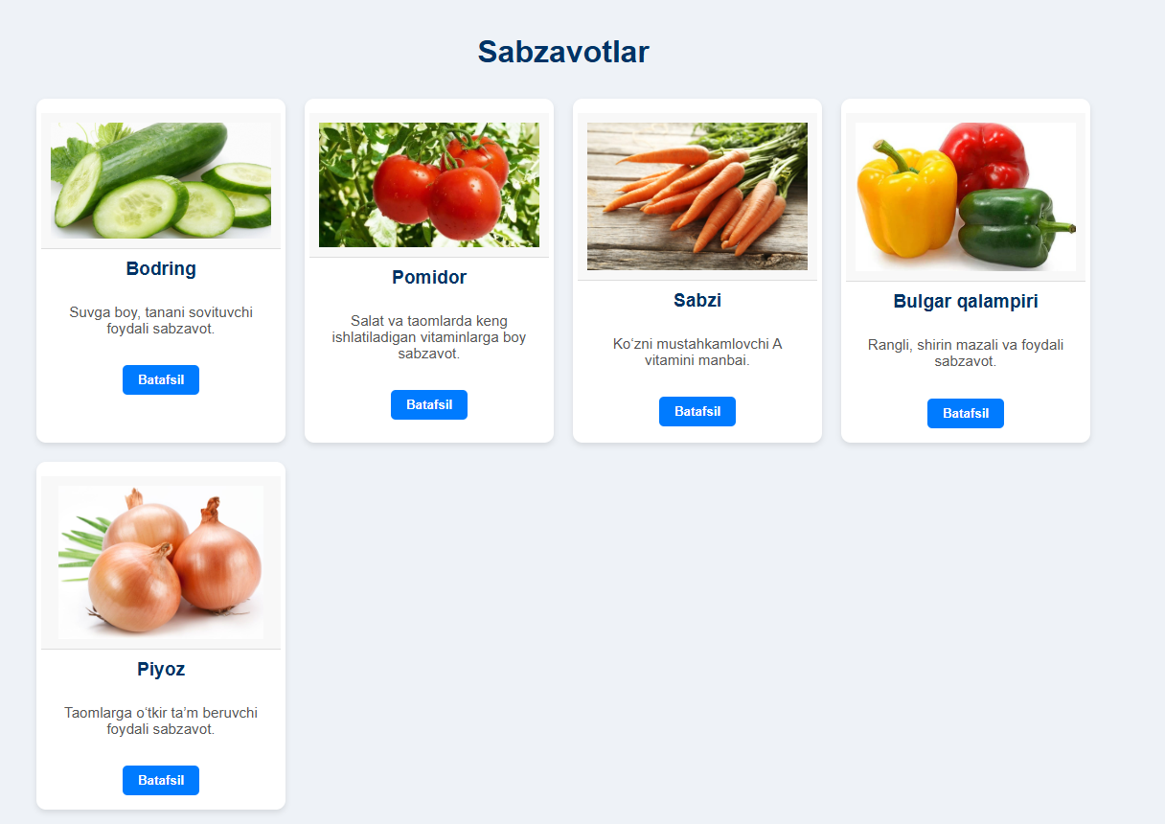
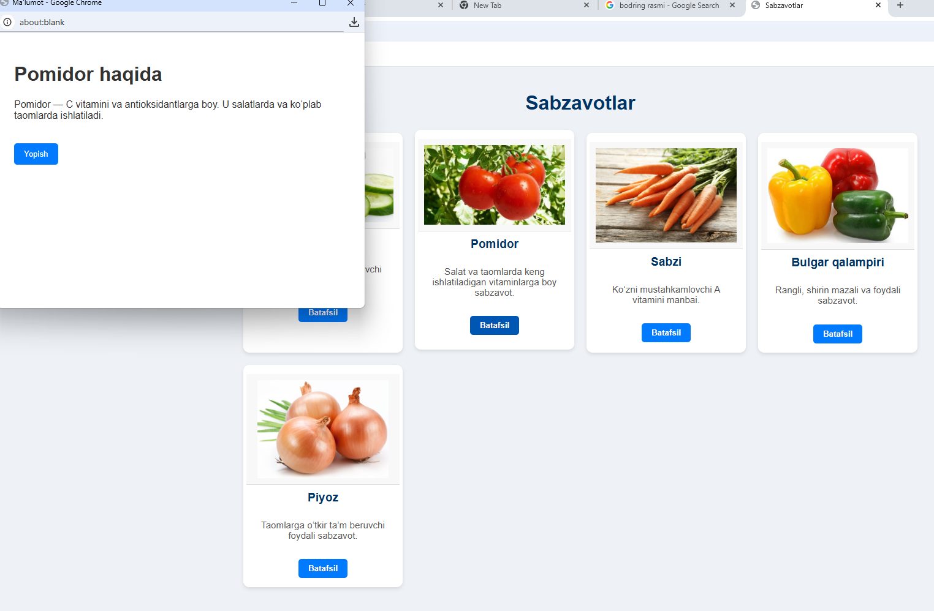

Xulosa:
Gipermurojaatlar va tasvirlarni sahifaga joylashtirish — veb-sahifalar yaratishda muhim amaliy ko‘nikmalardan biridir. Gipermurojaatlar yordamida foydalanuvchi boshqa sahifalarga, manbalarga yoki resurslarga tez va qulay o‘tish imkoniga ega bo‘ladi. Tasvirlar esa sahifaning mazmunini boyitib, axborotni vizual ravishda tushunarli va jozibador holga keltiradi. Ushbu mavzuni o‘rganish davomida <a> tegidan foydalanib havolalar yaratish, ularning atributlari orqali tashqi va ichki manzillarga murojaat qilish, shuningdek, <img> tegi orqali tasvirlarni sahifaga joylashtirish, ularga o‘lcham, matnli tavsif va joylashuv berish usullari ko‘rib chiqildi.

